中科VIPExam考试学习资源数据库服务销售合同

甲方：安阳师范学院
乙方：中科软股教育科技（北京）股份有限公司

依据《中华人民共和国民法典》《中华人民共和国政府采购法》及安阳师范学院2026年度中外文数据库采购项目（招标编号：豫财单一采购-2025-149、包8）招标结果现就甲方向乙方订购《中科VIPExam考试学习资源数据库》及有关事宜，双方本着诚实信用的原则协商一致并签订本合同，双方共同遵守。
一、订购内容
甲方向乙方订购的数据库产品清单如下：
数据库子库 | 订购说明
中科VIPExam  数据库 | 订购  专辑 | 外语 计算机 考研 公务员 司法 职业资格  财经 工程 医学 专升本 自考 实用职业技能
中科VIPExam  数据库 | 资源量 | 引进外语、计算机、考研、公务员、财经、职业资格等十二大专辑，现已收录科目2200余个考试科目，现收录37万余套试卷，精品视频课程10.7万课时。
服务模式 | 远程访问服务模式，不限并发用户数
服务期限 | 2026年01月01日-2026年12月31日
最终优惠价格 | 大写：柒万贰仟元整  小写：￥72000.00
二、开通服务
1、乙方应于本协议签署完毕后的 壹 个工作日内为甲方开通中科VIPExam考试学习资源数据库的远程访问服务。
三、付款时间及方式
1、2025年12月31日之前，甲方向乙方支付全部合同金额，金额总计为人民币（大写）柒万贰仟元整。
2、乙方账户信息如下：
户名：中科软股教育科技（北京）股份有限公司
账号：0200 2808 0910 0005 190
开户行：工商银行北京四季青支行 （行号：102 1000 24537）
四、甲方的权利与义务
1、在协议同约定的服务有效期内，甲方单位的IP范围内所有用户均可登录中科VIPExam考试学习资源数据库远程访问站点来使用数据库，无使用次数和并发用户数的限制。
2、甲方应尊重乙方数据库的知识产权，不得进行软件解密。未经乙方许可，甲方不得以任何方式向其他单位和个人复制、转让、扩散该数据库。
五、乙方的权利与义务
1、乙方应严格按照本协议附件一的内容为甲方提供相关的售后服务。
2、乙方应为甲方提供免费数据库培训服务，并提供数据库软件平台的升级服务。
六、保密条款
甲乙双方均有责任对本协议的全部条款严格保密，包括但不仅限于本协议所涉及的数据指标、价格、付款方式等信息。未经对方书面许可或法律强制要求，甲乙双方均不得将上述信息泄密。本条款长期有效，不因本协议部分条款的变更、解除、转让或终止而失效。
七、知识产权
1、乙方承诺：中科VIPExam考试学习资源数据库为其拥有完整知识产权的软件产品；甲方如因本协议的履行或因使用中科VIPExam考试学习资源数据库而造成对任何第三方的侵权，则由乙方承担全部责任。
八、不可抗力
1、由于地震、台风、水灾、火灾、战争、流行性（传染性）疾病以及其他不能预见并对其后果不能预防、不能克服或避免的不可抗力，直接影响本协议全部或部分条款的履行时，遇有上述不可抗力的一方可以免除相关责任。
2、遇有上述不可抗力的一方应尽可能地采取适当的措施以减轻不可抗力对本协
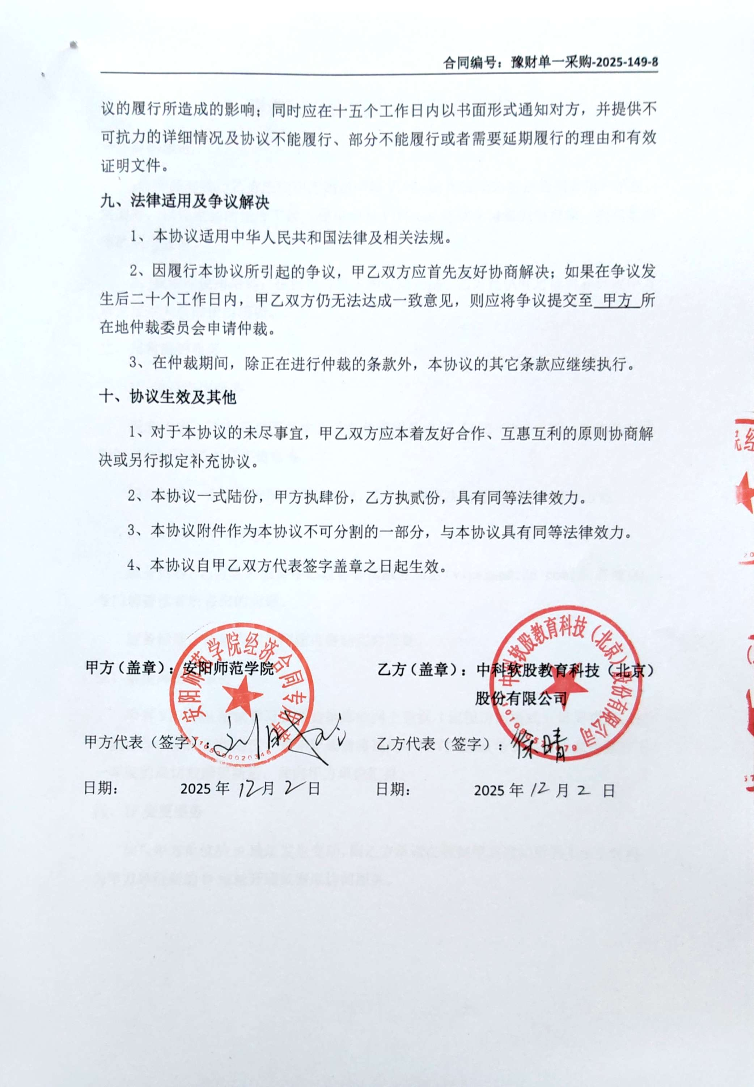

附件一：数据库售后服务规范
一、前期服务
1、产品套装：乙方应向甲方赠送中科VIPExam考试学习资源数据库用户手册、展架等，以使更多的读者了解并使用中科VIPExam考试学习资源数据库，提高数据库的利用效率。
2、数据库使用培训：根据甲方需求和时间安排，乙方提供针对读者和针对甲方单位技术人员的使用培训。
二、日常维护服务
1、电话咨询服务
服务内容：乙方客户服务中心设有免费服务电话（400-6666-246）为读者提供7*24小时不间断电话咨询服务。
服务标准：电话咨询服务即时响应，1小时内解决问题或制定出解决方案。
2、邮件&QQ咨询服务
服务内容：乙方客户服务中心设有咨询服务邮箱（vipexam@126.com）和咨询QQ，专门解答读者所咨询的问题。
服务标准：读者咨询的问题可得到实时回复。
三、数据库更新服务
中科VIPExam考试学习资源数据库的网上数据（远程访问模式）每周更新。视资源合作教师的工作进度，每年年底前将确定中科VIPExam考试学习资源数据库下一年度的确切数据更新量，并向甲方单位汇报。
四、IP变更服务
如果甲方单位的IP地址发生变动，则乙方承诺在收到甲方通知后的1个小时内，为甲方单位新的IP地址开通数据库访问服务。

附件二：甲方IP范围
教育网：202.196.240.1--202.196.254.255
49.122.48.0--49.122.63.255
联通：61.54.242.1—61.54.242.30
222.139.19.98-222.139.19.110
移动：221.176.187.233--221.176.187.239
221.176.185.162-221.176.185.166
221.176.130.98-221.176.130.110
电信：171.12.111.2-171.12.111.21
171.12.111.81—171.12.111.94
代理服务器IP地址：61.54.242.8

附件三：成交通知书

